高雄市立海青工商107學年度第2學期
特殊教育暨生命教育宣導活動
主題 | 瓶之日記-寧靜而不寂寞
時間 | 108年6月12日(三)13：15~15：00 | 地點 | 教學大樓1300視聽教室
活 動  照 片 | 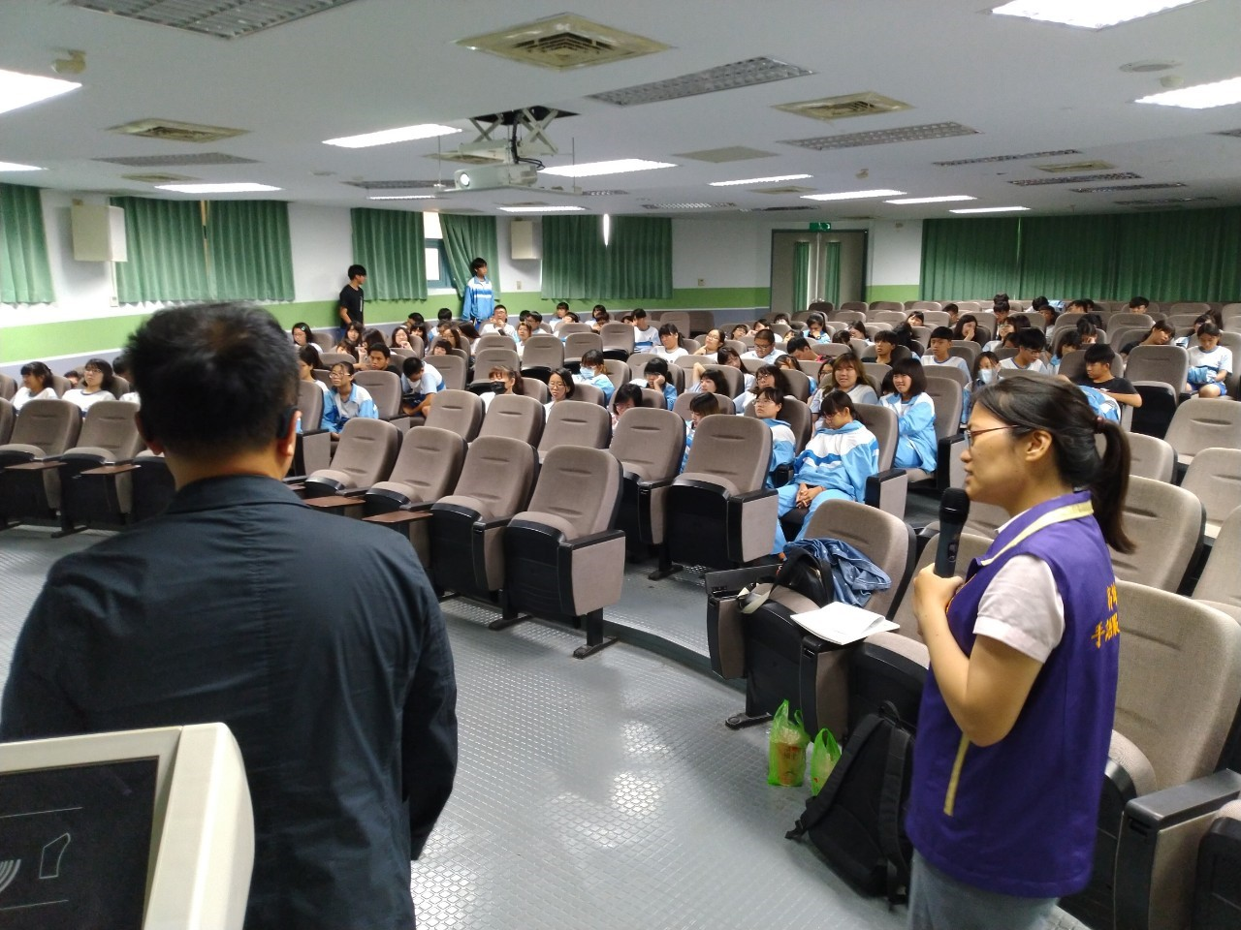
照片  說明 | 講師以自身經驗，與同學分享聽覺障礙者的狀況，及生命轉折帶來的影響及面對挫折應有的人生態度。
活 動  照 片 | 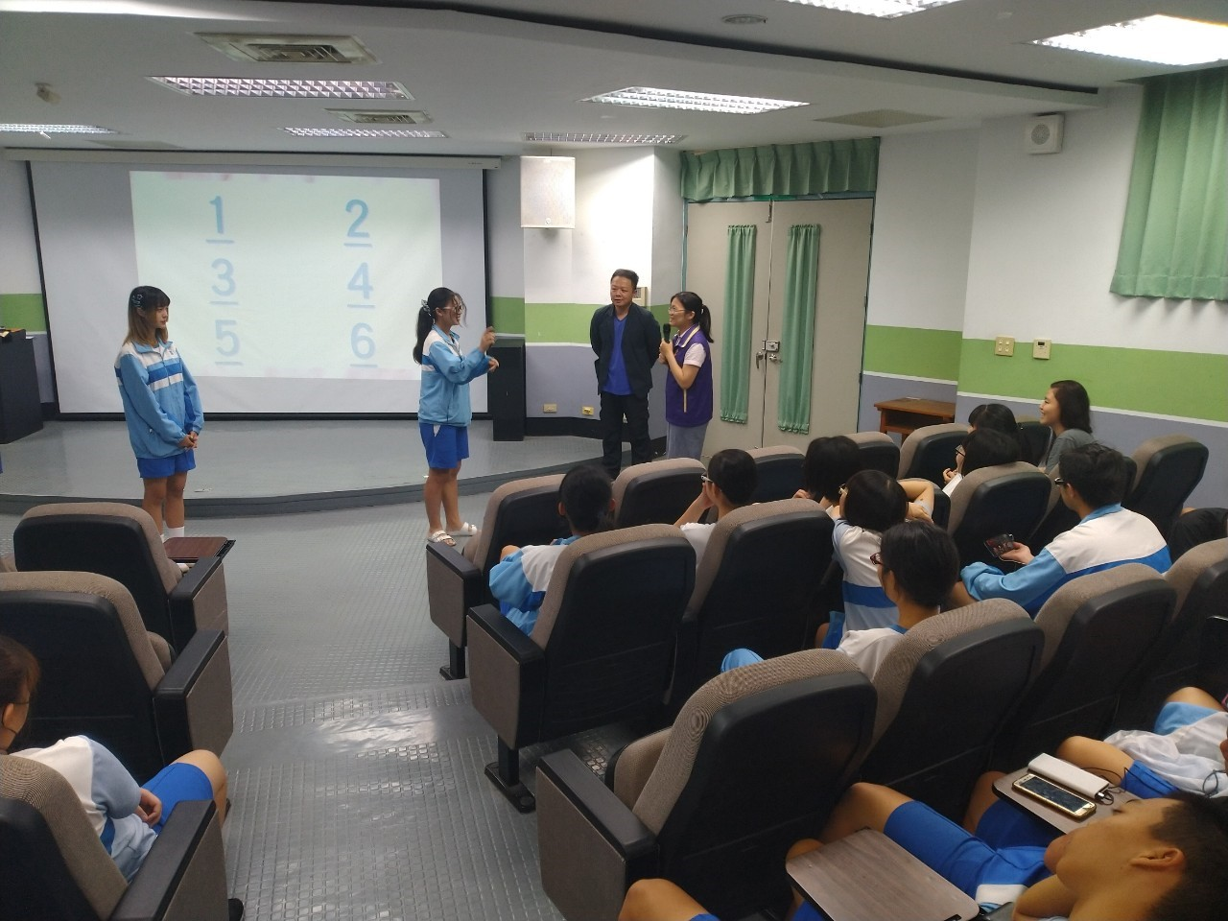
照片  說明 | 講師設計體驗活動，帶領同學體驗透過非口語方式傳達訊息的感覺。

